Witajcie w tym tygodniu proponuję pogłębienie wiedzy z zakresu wiadomości ogólnych (zakreśl prawdziwe odpowiedzi. Do przypomnienia przelicznik kuchenny, przypomnienie jak ważna jest dla naszego organizmu woda i kiedy powinniśmy ją spożywać. W jaki sposób poprawimy pracę mózgu ucząc się. Poniżej znajdziecie zestawy ćwiczeń są tam rebusy, sudoku. Na końcu znajdzicie kilka równań do powtórzenia z tabliczki mnożenia. Proszę o przesłanie jednego wybranego zadania do czwartku 21.05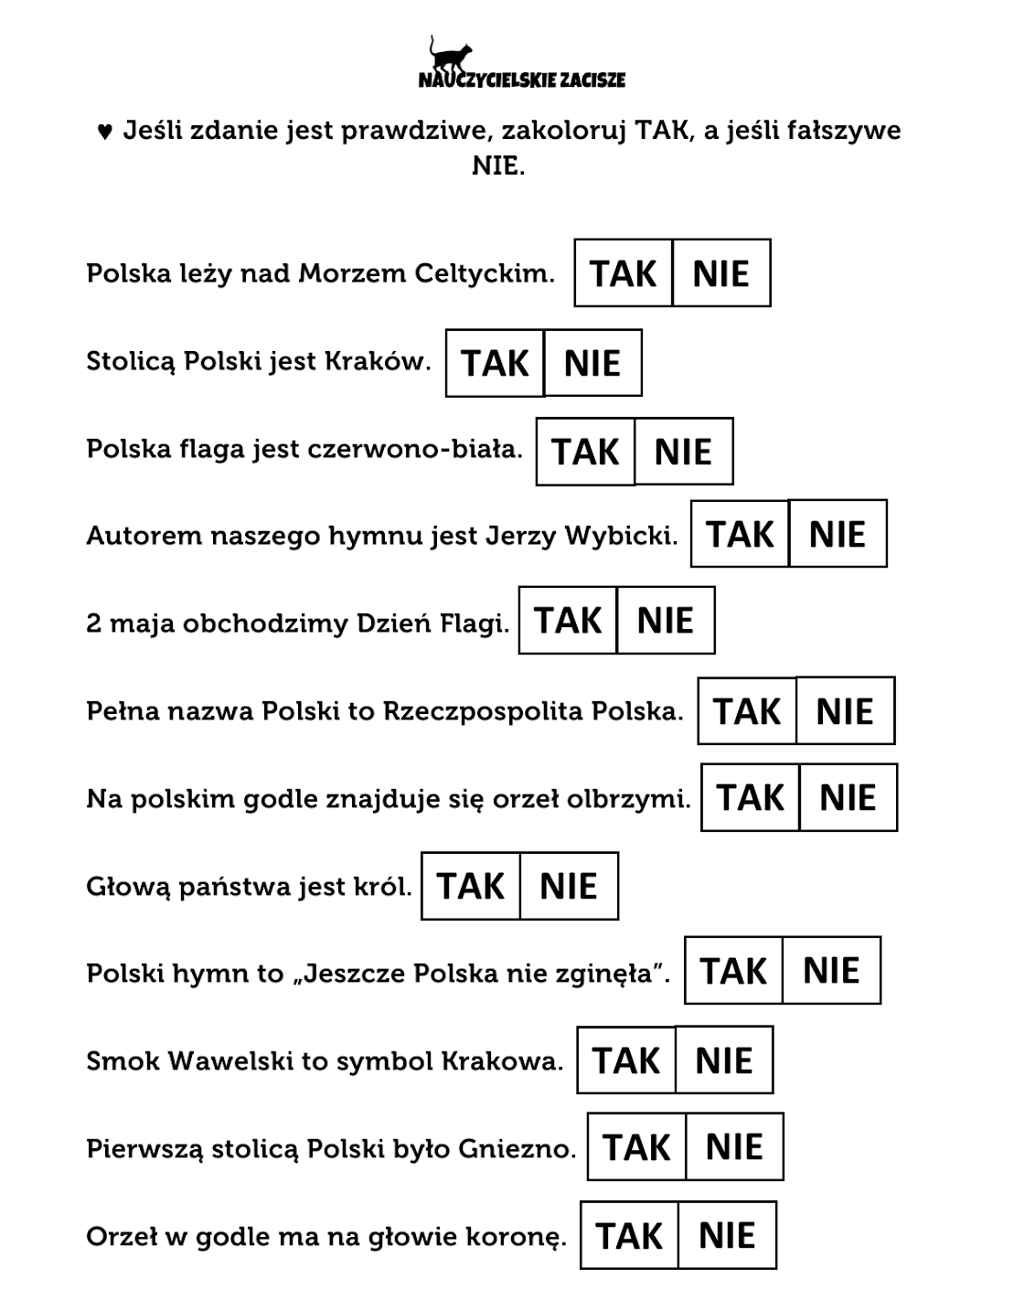

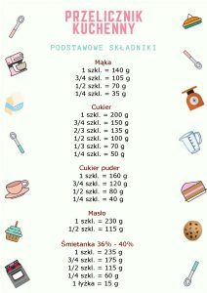
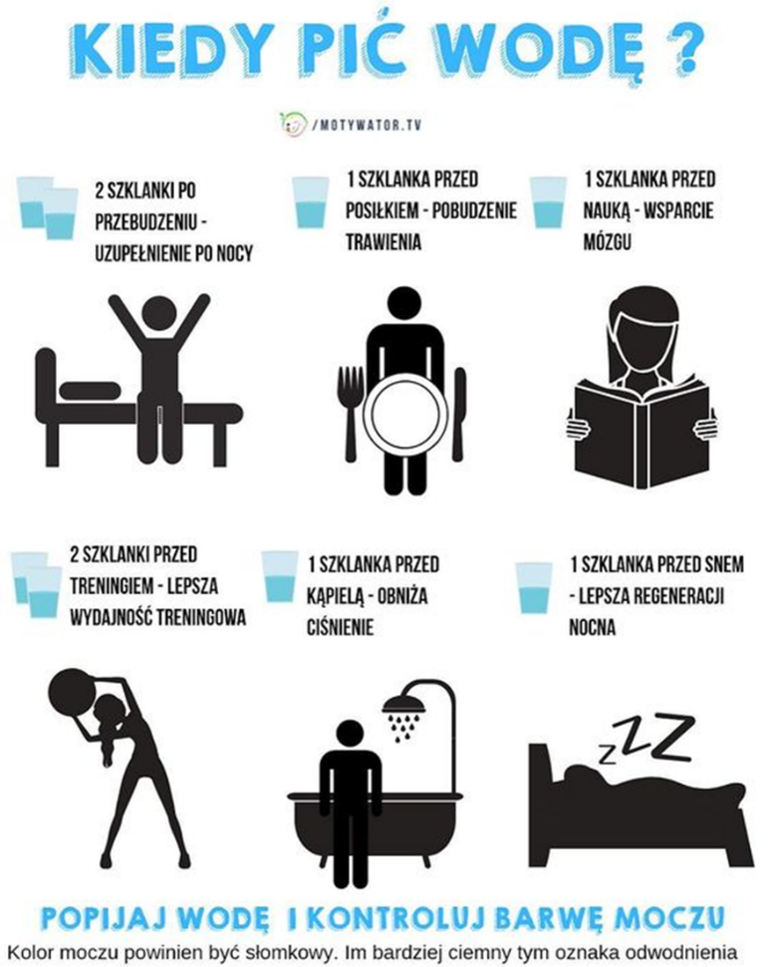

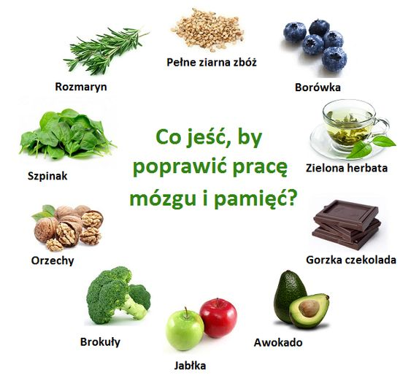
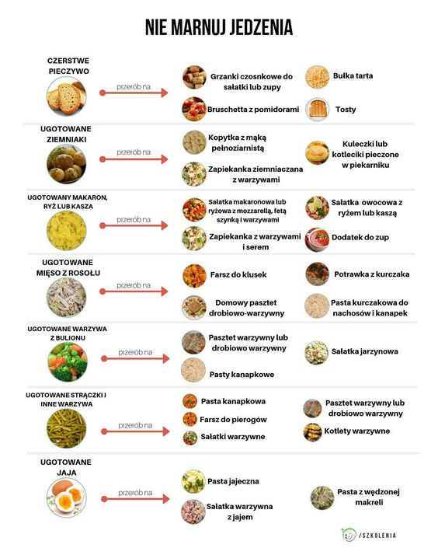

Sudoku i rebusy do wykonania – proszę o odesłanie wykonanego jednego zadania
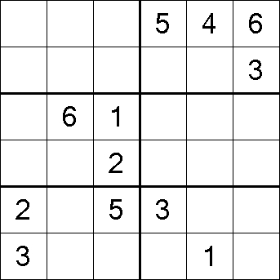
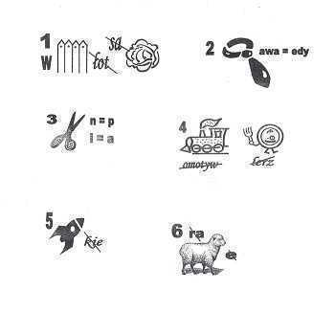
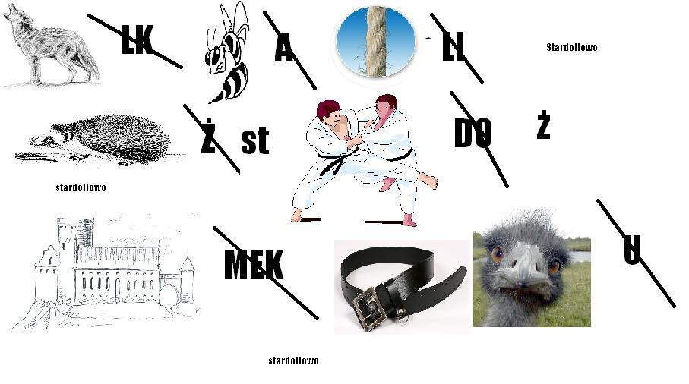
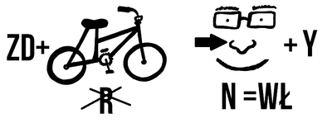
Podpisz owoce i warzywa na zdjęciach
